안녕하세요!
귀사의 발전을 기원 합니다!
스마트폰도 되고 무전기(KT파워텔)도 되고!
이거 하나면 차량관제! 품질관리 자동화! 완성!
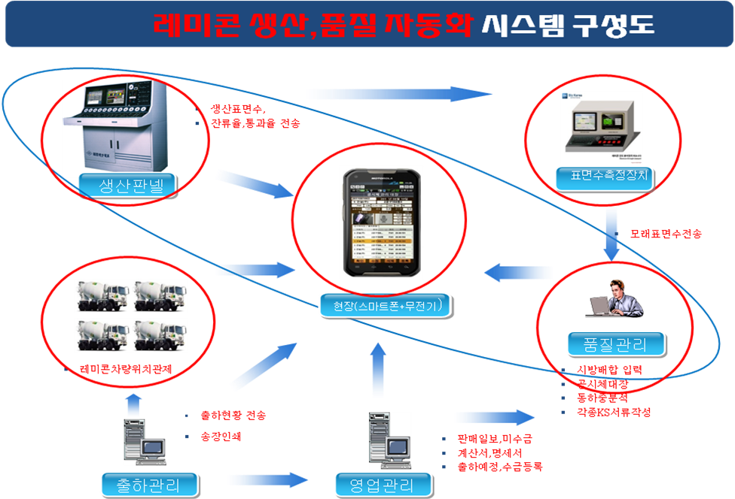
www.ebizkorea.net
Tel:02-943-1370-1, Fax:02-915-0378
영업부 박성운 과장 010-3718-6610
레미콘은 재고가 없습니다!.
현장관리가 중요 합니다!

따라서 생산,품질,현장을 실시간 네트워크 로 연결하여 분석,개선 할 수 있는 품질 생산 자동화 시스템이 필수 입니다!

레미콘의 이윤은 1% 싸움 입니다. 단순히 집계하고, 출력만 하는 전산 시스템으로는 안 됩니다! 정답은 생산과 현장 그리고 품질관리를 어떻게 연결 하는가에 달려 있습니다

또한 레미콘은 운수 사업 입니다!
연료절감 및 회전율 향상!

(스마트폰+무전기+앱) 이거 하나면 레미콘 차량의 관제까지 구축 할 수 있습니다!!

